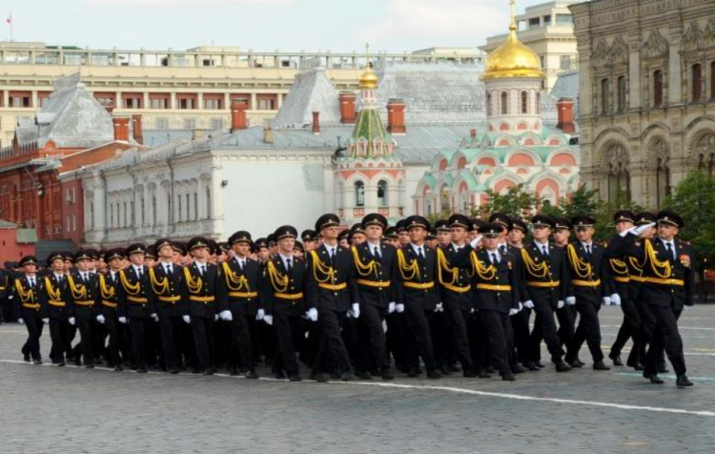

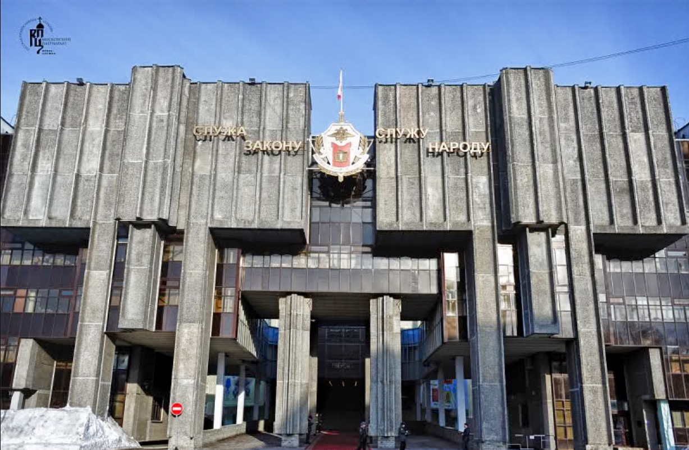

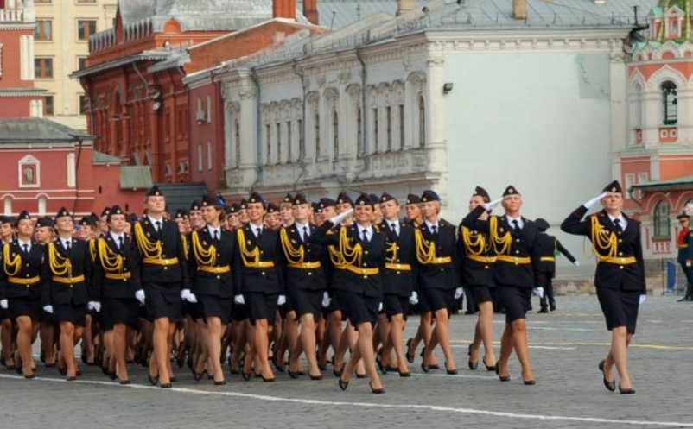

**Московский Университет МВД России имени В.Я. Кикотя**

По вопросам, связанным с оформлением документов для поступления на учебу в Московский̆ университет МВД России имени В.Я. Кикотя необходимо обращаться в:

**Управление внутренних дел по Западному административному округу ГУ МВД России по г. Москве**

(г. Москва, ул. Лобачевского, д. 116)

Тел: 8-499-233-96-88, 8-999-018-77-44, 8-916-744-95-90.

**Отдел МВД России по району Раменки г. Москвы**

(г. Москва, Мичуринский проспект, д. 17, корп. 2)

тел.: 8 (499) 739-15-14, 8-903-677-73-99.

**Отдел МВД России по району Проспект Вернадского г. Москвы**

(г. Москва, Проспект Вернадского, д. 60)

тел: 8 (499) 432-16-78, 8-909-676-16-57.

**Отдел МВД России по району Фили-Давыдково г. Москвы**

(г. Москва, Рублёвское шоссе, д. 26, корп. 2)

тел.: 8 (495) 415-57-04, 8-967-123-80-89.

**Отдел МВД России по району Дорогомилово г. Москвы**

**(**г. Москва, ул. Кульнева, д. 14)

тел.: 8 (499) 249-86-74, 8 (909) 966-35-35.

**Отдел МВД России по Можайскому району** **г. Москвы**

(г. Москва, ул. Вересаева, д. 7)

тел.: 8 (495) 443-68-04, 8-915-076-38-36.

**Отдел МВД России по району Крылатское г. Москвы**

(г. Москва, ул. Осенняя, д. 15, строение 1) тел: 8-495-415-09-97, 8-977-701-25-05.

**Отдел МВД России по району Ново-Переделкино г. Москвы**

(г. Москва, ул. Шолохова, д. 5, к.1)

тел.: 8 (495) 731- 88-41, 8-925-858-09-08.

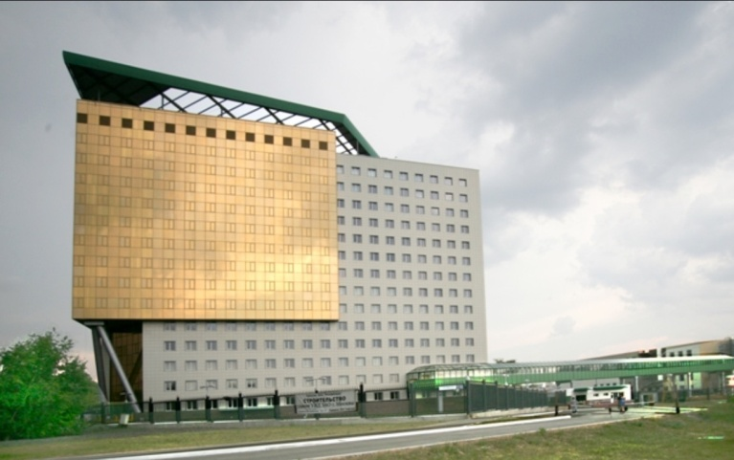

**Отдел МВД России по району Тропарево-Никулино**

**г. Москвы**

(г. Москва, Мичуринский проспект, д. 12, стр. 1)

тел: 8-495-437-58-79, 8-996-855-61-92.

**Отдел МВД России по району Очаково-Матвеевское**

**г. Москвы**

(г. Москва, ул. Очаковское ш, д. 24, стр. 1)

тел.: 8 (495) 430-82-44, 8-925-683-33-71.

**Отдел МВД России по району Филёвский парк**

**г. Москвы**

(г. Москва, Физкультурный проезд, д. 2)

тел.: 8 (499) 148-75-72, 8-926-652-56-75.

**Отдел МВД России по району Кунцево г. Москвы**

(г. Москва, ул. Ивана Франко, д. 43)

тел.: 8 (495) 416-34-44, 8-926-784-88-89.

**Отдел МВД России по району Солнцево г. Москвы**

(г. Москва, ул. Волынская, д. 10 А)

тел.: 8 (499) 792-35-08, 8-966-002-22-28.

**Отдел МВД России по району Внуково г. Москвы**

(г. Москва, ул. Центральная, д. 21)

тел.: 8 (499) 233-94-77, 8-999-919-91-81.

**Отдельный батальон ППСП УВД по ЗАО**

**ГУ МВД России по г. Москве**

(г. Москва, ул. Лобачевского, д. 116)

тел.: 8-925-379-53-87, 8 (499) 233-98-31.

**Отдельный батальон ДПС ГИБДД УВД ПО ЗАО**

**ГУ МВД России по г. Москве**

(г. Москва, Сколковское шоссе, д. 29)

тел.: 8 (495) 448-06-84, 8-925-316-42-08.